Тема «Внешние силы Земли»,8 класс.

Текст задания для учащегося: Для жителей некоторых регионов России вопрос страхования стоит особенно остро, так как там происходят стихийные бедствия, вызванные особенностями климата и рельефа. Некоторые субъекты в России часто переживают сход оползней. Что может быть ужаснее потери имущества, здоровья или даже близких людей? Именно поэтому люди, чьи дома и хозяйства находятся в таких зонах, вынуждены защищать себя от возможных негативных последствий.

А) Выбери из перечня только те субъекты России, жители которых находятся в зоне риска схода оползней, поэтому им необходимо страховать свою жизнь и имущество:

- Ярославская область
- Архангельская область
- Краснодарский край
- Республика Алтай
- Псковская область
- Приморский край
- Республика Дагестан
- Тюменская область
- Республика Карелия
- Воронежская область
- Кабардино-Балкарская Республика
- Ставропольский край
- Вологодская область
- Республика Ингушетия
- Омская область

Чтобы выполнить это задание, сопоставь карту, на которой показан рельеф территории России, с административно-территориальной картой России.

Ссылка на физическую карту России: http://www.raster-maps.com/images/maps/rastr/russia/atlas/physical_map_of_russia_1.jpg
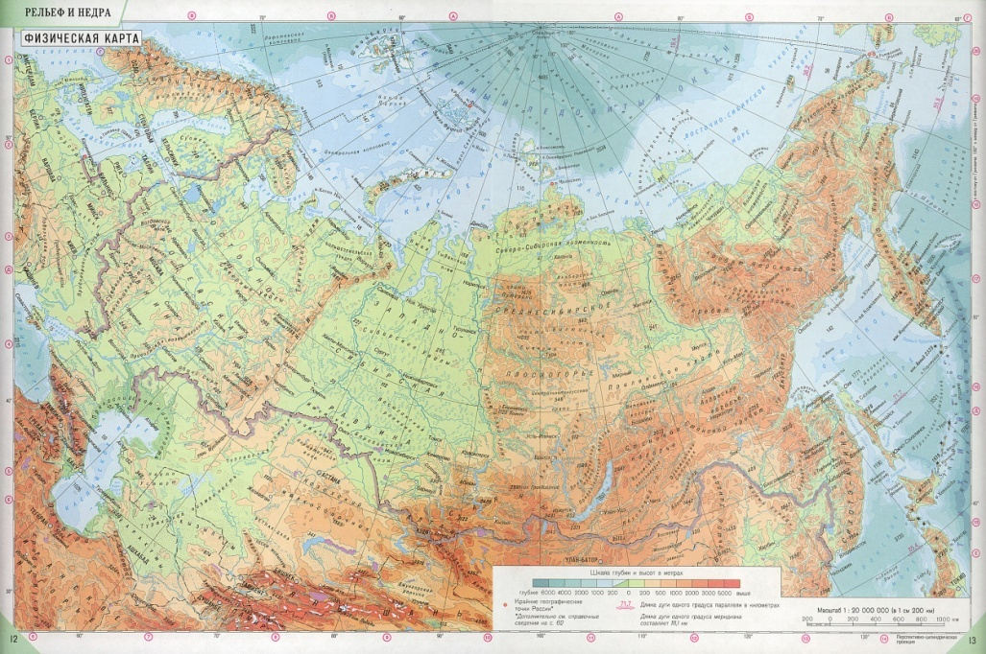
Ссылка на административно-территориальную карту России: http://russia-karta.ru/region/avtodorogi_rossii_2.jpg
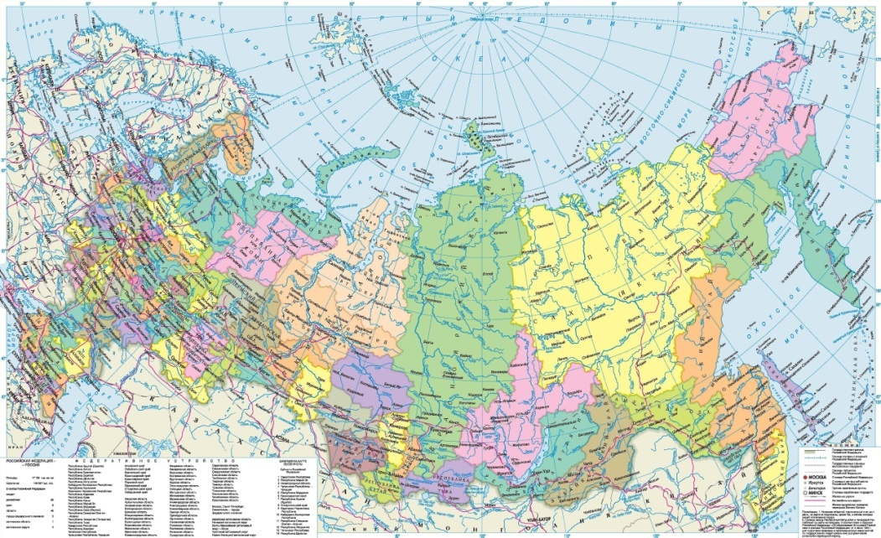

Б) Страхование движимого имущества (автомашин) для регионов, подверженных сходу оползней, предусматривает следующий страховой продукт, который может защитить от воздействия стихии:
- полис ОСАГО
- полис КАСКО
- полис ОМС

В) Сошёл оползень. Стоявший на автостоянке автомобиль покатился по наклону, созданному сходом оползня, и протаранил стоявший рядом автомобиль. После оползня автомобили остались в таком положении. Налицо таран, причина - оползень, водителей за рулем не было, оба автомобиля получили повреждения.
Автомобиль, протаранивший другое автотранспортное средство, имеет полис ОСАГО.

Вопрос: на что может рассчитывать владелец автомобиля, совершившего таран из-за схода оползня?
- страховая компания компенсирует ущерб, нанесенный обоим автомобилям
- страховая компания компенсирует ущерб, нанесенный автомобилю, совершившему таран
- страховая компания компенсирует ущерб, нанесенный только автомобилю, получившему таран
- страховая компания не рассматривает случаи, связанные с причинением ущерба в связи с природными явлениями

